Задание на неделю с 12.05.2020г. по 015.05.2020г.
Тема недели: «День Победы»
Воспитатель: РудМ многонева Светлана Владимировна
Развитие речи: Тема: День Победы –праздник дедов
Задачи: Познакомить детей с военной техникой. Задавать детям вопросы. Например: - Кто управляет танком? Ответ (танкист) и т.д.
(просто нужно будет фото отчёт, без видео)
Математика:
Материалы:
• одноразовые тарелочки;
• макаронные изделия (лучше прямые).
Задачи:
- продолжать знакомить детей с понятиями «один, мало и много»;
- учить сравнивать совокупности предметов; закреплять знания о геометрических фигурах;
- развивать мелкую моторику и воображение.
Содержание занятия
Перед ребенком на столе лежат две тарелочки в одной много макаронных изделий, другая пустая.
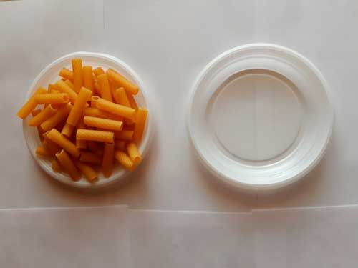
Попросить ребенка взять одну макаронину и спросить:
- Сколько ты взял макарон? (одну), сколько осталось в тарелочке? (много).
- Положи макаронину в другую тарелочку.
Так повторяем три раза. Обязательно каждый раз уточняем у ребенка сколько он держит в руке макарон, а сколько осталось в тарелке.
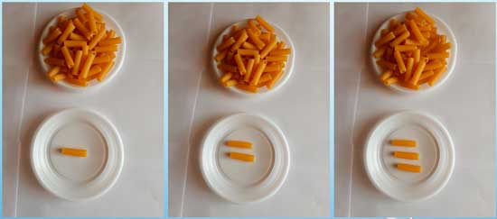
Затем нужно спросить у ребенка
- Сколько стало во второй тарелочке макарон?
Если ребенок ответит, что «три» подведите его к тому, чтобы он произнес слово мало. Можно спросить, как сказать по-другому, или уточнить, в первой тарелочке много, а в этой сколько? И показать руками: развести в стороны (много), свести руки (мало).
Молодец! А сейчас мы поиграем. Знаешь ли ты геометрические фигуры? (Пусть ребенок назовет любые геометрические фигуры.)
Мы сейчас с тобой выложим разные фигуры из макарон.

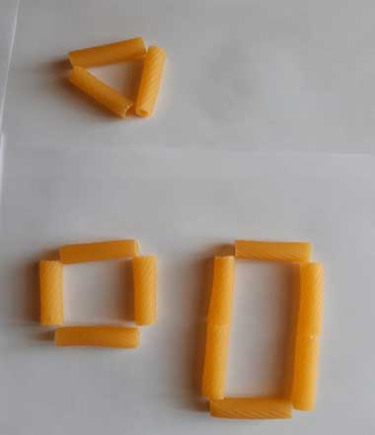

Рисование: Тема: «Салют Победы»

Задачи: углублять представления о цвете (жёлтый, красный, синий, зелёный); учить детей передавать праздничный салют над городом.
(рисунок можно нарисовать другой , только на эту тему)

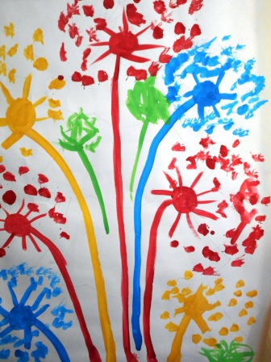

Аппликация: Тема: Голубь мира
Задачи: Продолжать формирование умений работы с бумагой. Развитие эмоционально- чувственной сферы детей, обогащение их сенсорного опыта, развитие мелкой моторики пальцев рук. Побуждение детей выражать свое отношение к близким через предметы, созданные своими руками.
(аппликацию можно сделать другую , только на эту тему)

